E.E. ANTONIO CAIO ATIVIDADE DE FÍSICA – 1 PROF CREMILSON

O Homem em Movimento
Objetivos:
- Ser capaz de descrever o movimento.
- Analisar um gráfico de movimento.

materiais: 2-3 alunos com acesso a um computador ou um computador portátil.

Acesse: http://www.colorado.edu/physics/phet ou Google "phet" para acessar o site. Clique em jogar com Sims e, em seguida, clique em movimento do lado esquerdo. Clique em mudar o homem.

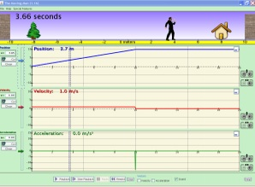

Introdução
Movimento Progressivo (Movimento Uniforme).
O movimento progressivo é aquele em que o móvel caminha no mesmo sentido da orientação da trajetória. Aqui os espaços crescem no decorrer do percursoem função do tempo. No movimento progressivo a velocidade escalar é positiva. (v > 0)
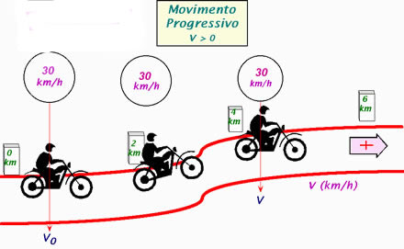
Movimento Retrógrado

O movimento é chamado Retrógrado quando o móvel caminha contra a orientação da trajetória. Seus espaços decrescem no decorrer do tempo e sua velocidade escalar é negativa. (v < 0).
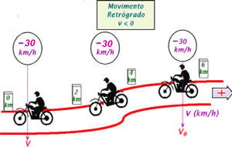

- Comece a simulação colocando o homem na posição S0 da trajetória, velocidade V = 2m/s, aceleração 0 m/s2 e responda:

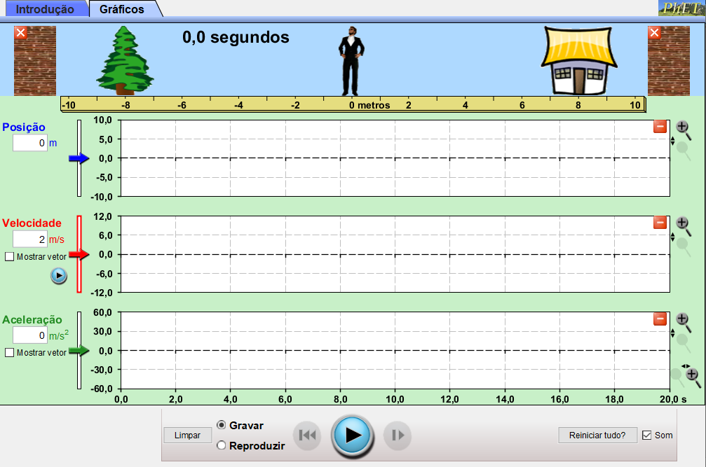

- O movimento é progressive ou retrógrado? Justifique
sua resposta.
- Classifique o movimento em M.U ou M.U.V; Justifique.
- Qual a posição do homem após 2,4? Comprove utilizando a equação.
- Represente o gráfico s x t.
- Represente o gráfico v x t.

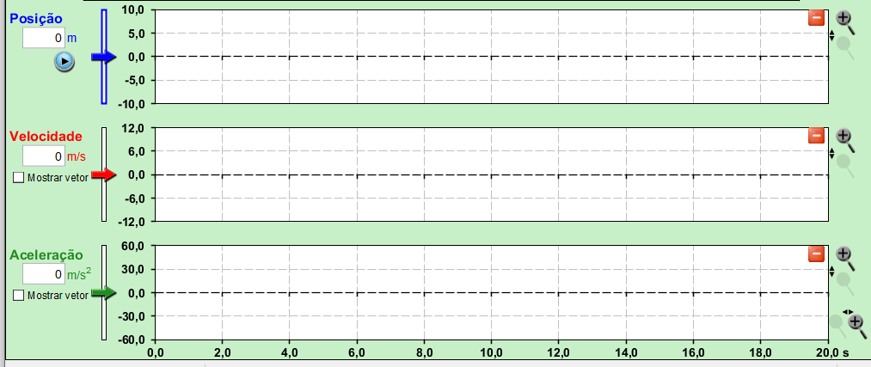

- Coloque o homem na posição S0 = 0 m da trajetória, velocidade V = - 2m/s, aceleração 0 m/s2 e responda:

- O movimento é progressive ou retrógrado? Justifique sua resposta.
- Classifique o movimento em M.U ou M.U.V; justifique.
- Qual a posição do homem após 2,4? Comprove utilizando a equação.
- Represente o gráfico s x t.
- Represente o gráfico v x t.

Movimento acelerado e retardado
Movimento Uniformente Variado

Um movimento será acelerado quando os vetores velocidade e aceleração possuírem o mesmo sentido. No caso de sentidos opostos, é considerado como um movimento retardado.

Movimento acelerado

Quando velocidade e aceleração estão no mesmo sentido, o módulo da velocidade aumenta com o passar do tempo. Por causa disso, esse movimento é chamado de acelerado, e essas duas grandezas apresentam os mesmos sinais, conforme o representado na seguinte figura:

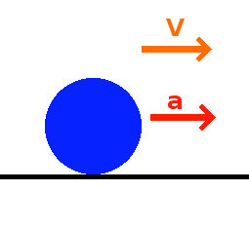
Quando um objeto é abandonado em queda livre, a favor da aceleração da gravidade, o movimento também é classificado como acelerado, pois ocorre aumento no valor da velocidade.

Movimento retardado

Quando velocidade e aceleração apresentam sentidos opostos, o módulo da velocidade diminui com o passar do tempo. Nesse caso, esse movimento é chamado de retardado, e essas duas grandezas apresentam sinais opostos. Observe:

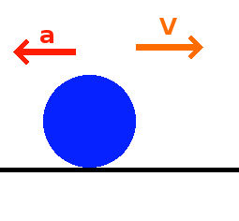
Quando um motorista aciona os freios de um carro, por exemplo, o movimento executado é do tipo retardado, pois ocorre diminuição de velocidade.

- Comece a simulação colocando o homem na posição S0 da trajetória, velocidade V = 2m/s, aceleração 1 m/s2 e responda:

- O movimento é acelerado ou retardado? Justifique sua resposta.
- Classifique o movimento em M.U ou M.U.V; justifique.
- Qual a velocidade do homem após 5s? Comprove utilizando a equação.
- Qual a posição do homem após 5s? Comprove utilizando a equação.
- Represente o gráfico s x t.
- Represente o gráfico v x t.
- Represente o gráfico a x t.

- Comece a simulação colocando o homem na posição S0 da trajetória, velocidade V = - 2m/s, aceleração 1 m/s2 e responda:

- O movimento é acelerado ou retardado? Justifique sua resposta.
- Classifique o movimento em M.U ou M.U.V; justifique.
- Qual a velocidade do homem após 5s? Comprove utilizando a equação.
- Qual a posição do homem após 5s? Comprove utilizando a equação.
- Represente o gráfico s x t.
- Represente o gráfico v x t.
- Represente o gráfico a x t.

